Clase 14
16/04/2018
Sobre las descripciones de Videla, sobre acentuación

- Se revisó los textos que describían el rostro de Videla, hechos por los diferentes grupos. Aquí iremos citando cada uno y una síntesis de los comentarios realizados. Algunos comentarios sobre la acentuación van en color amarillito.

El texto del primer grupo:

El general Videla vestia un sombrero militar en la cabeza. Tenia el ceño fruncido y una expresión seria y dura. Los ojos, la nariz y las orejas eran ordinários. Las cejas, el bigote eran rasgos más notables, porque eran muy espesos. En la foto, él ya era un mayor y su piel era flácida (redondillas en los fragmentos que hay que revisar).
puede ser colocado en relación con el del sexto grupo
El rostro es flaco, con expresión dura, con la boca cerrada, los pomulos marcados, el bigote espeso, el ceño fruncido y la mirada séria, que traduce la imagen del dictador argentino Videla. Él fue un terrorista (redondillas en los fragmentos sobre los que hay que volver).
Vemos aquí que hay varios adjetivos que califican explícitamente al personaje presentado.
Revisar la acentuación en "tenía" y "vestía", que tiene que ver con la regla del hiato. También revisar palabras como “pómulos”, que es una esdrújula y lleva tilde, y como “seria”, una palabra grave que no lleva acento.
El segundo texto era al estilo de un poema:
Él tiene seria expresión
y un malo corazón.
La mirada dura
del rostro de la dictadura.
De ceño fruncido,
ojos de peligro.
La nariz aguileña
al hacer la venia.
Bigote ancho y cejas espesas
La maldad está en su naturaleza.
Él falleció major de edad
llevando …. (quedó sin concluir)

Aquí se hace necesario revisar la aparición del pronombre “él” en el lugar del sujeto gramatical. De esa manera suena mejor escribir:
"Tiene seria expresión." En lugar de: "Él tiene seria expresión." Inclusive, muchas veces, cuando se explicita el “él” pensamos que se está refiriendo a una nueva persona de la que aún no se había hablado.
El tercer texto presenta una intertextualidad con la historia de "Caperucita Roja".
El rostro de la dictadura tiene la mirada austera para te intimidar.
Tiene la nariz angulosa para el aliento te quitar.
Tiene la boca dura para ordenar a matar.
Y las manos pesadas para la boca del pueblo reprochar.
en el ritmo, en las resonancias que evoca. Revisar algo: cuando tenemos un infinitivo, el pronombre átono le sigue. Así, es: "intimidarte" y no "te intimidar".
-La palabra "reprochar" paree ser muy suave para calificar a la censura ejercida por la dictadura. Es más usada cuando se quiere alertar a alguna persona de su error. En ese sentido, alguien sugirió que se utilizara “callar”, “censurar”.
Sobre el cuarto texto:
El general Videla tiene una expresión muy seria y una mirada muy dura y penetrante. Además, los ojos son fundos y él tiene ojeras, porque el rostro de la dictadura no duerme, los asesinatos y desapariciones ocurren mayoritariamente por la noche. Tanto el semblante como el gesto de la venia y el ceño fruncido le dán un ar de verdugo. Su boca esta cerrada porque se llevó los secretos de la dictadura a la tumba.
quedaría mejor "mirada profunda" en lugar de decir que los ojos son "hondos" (y no "fundos", que es del portugués). Tal vez evitar la repetición, pues eso ya está dicho en la primera frase del texto.
Es más usual en español "tiene la boca cerrada" que "su boca está cerrada", que crea un efecto de cosificación de esa parte del cuerpo. "La boca está cerrada" también puede ser usada, o inclusive “la boca la tiene cerrada”.
Quinto texto:
Lo que más se destaca en el rostro de Videla es su mirada, que causa miedo, mismo en quien no lo conoce. La nariz aguileña, el ceño fruncido, el bigote espeso arriba de la boca cerrada. Todo eso compone el rostro asustador del hombre que encarnó la última dictadura argentina.
"Lo" está bien usado. No es el caso de "mismo en quien (…)", algo que no es posible en español. El sentido es el de "hasta a quien no lo conoce", "incluso a quien no lo conoce", "aún a quien no lo conoce."
Recordar:
Aunque=embora
Aún=ainda
Aun=mesmo que

Los otros puntos a considerar se relacionan con la acentuación, tratada de forma más amplia en el apunte que dio la profesora. Se trata de "pómulos", que lleva tilde al ser esdrújula y "seria", que no lleva, al tratarse de una palabra grave (o llana) y las graves solo llevan tilde al no terminar en "n", "s" o vocal.
Acentuación
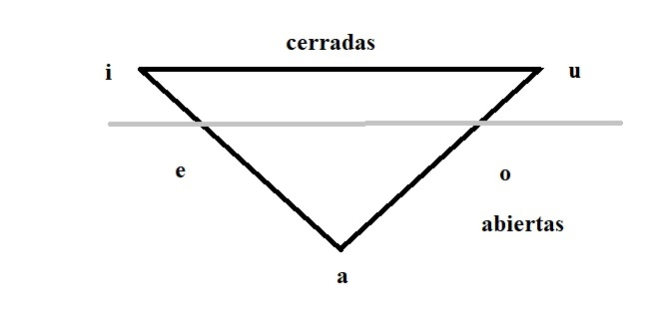
(Pirámide vocálica invertida o triángulo de las vocales)
*También se le dicen a las vocales abiertas "fuertes". Y a las cerradas, "débiles".
En español hay 5 vocales. No es significativa en español la diferencia en español la "e" y la "o" en cerradas y abiertas. No tiene un impacto en la significación de las palabras.
La acentuación se dará de acuerdo al número de sílabas de cada palabra, observando si hay diptongos o hiatos. Dos vocales cerradas forman un diptongo, por lo tanto componen solamente una sílaba. Dos abiertas: un hiato, luego dos sílabas. Una cerrada y una abierta, o una abierta y una cerrada (siempre que al pronunciar el acento no caiga en la cerrada) forman un diptongo.
Después de dividir las sílabas se puede determinar si la palabra lleva tilde o no, de acuerdo a las reglas de acentuación.
Por ejemplo:
Ve/nia
Abierta Cerrada
Esta palabra grave no lleva tilde, al terminar en una vocal.
Or/di/na/rio
También grave y también termina en vocal, no lleva tilde.
Á/re/a
Aquí ocurre un hiato, pues "e" y "a" son abiertas o fuertes, por eso se separan en dos sílabas. Así la palabra resulta esdrújula, y lleva tilde.
Ra/úl
"A" y "u" formarían un diptongo, pero como el acento cae en la vocal cerrada ("u), eso no ocurre. Lleva tilde al se tratar de una palabra aguda que termina en vocal.
Pei/ne
Aquí sí ocurre un diptongo, entre la vocal fuerte "e" y la débil "i". Forman una sola sílaba. La palabra no lleva tilde, al ser grave y terminar en vocal.

Observación: Como ya se dijo, el tema de la acentuación se trata con mayor profundidad en el apunte compartido por la profesora. También en los capítulos 22, 23 y 24 de la Gramática coordinada por el profesor Fanjul.

